Тема уроку: Розв’язування задач на обчислення сторін правильних многокутників через радіуси вписаних або описаних кіл і навпаки.
Мета уроку: навчити учнів використовувати формули, одержані на попередніх уроках.
Тип уроку: формування вмінь і навичок.
Обладнання: презентація «Вписані та описані многокутники», пакет «Динамічна геометрія», MS EXCEL, тести, Бібліотека електронних наочностей 7-9 кл.
Хід уроку:
І. Перевірка домашнього завдання й актуалізація знань учнів.
Учні відповідають на запитання за домашнім завданням; рисунки заздалегідь зроблено в Динамічній геометрії.
- У якого правильного многокутника радіус описаного кола вдвічі більший за радіус вписаного кола?
- Як знайти сторону квадрата, знаючи радіус його описаного кола?
- Чи може сторона правильного многокутника дорівнювати радіусу описаного кола?
- Як дістати рівність $а_{6}=\frac{2}{3}r\sqrt{3}$?

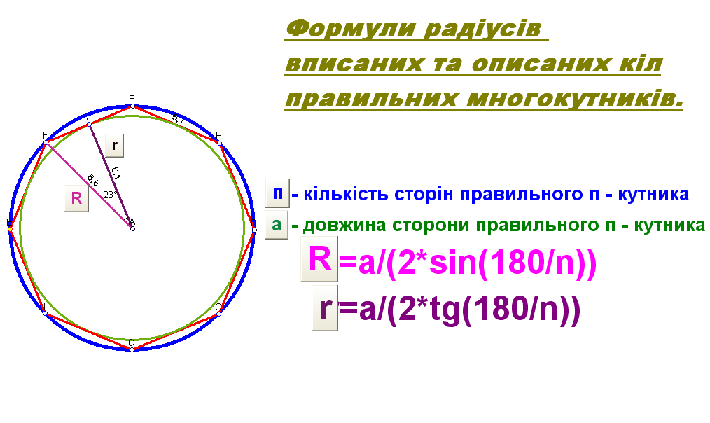
Що потрібно знати,
щоб розв’язувати задачі
про вписані та описані многокутники:
ІІ. Формування вмінь використовувати формули для радіусів вписаних та описаних кіл правильних многокутників.
Розв’язування задач у Динамічній геометрії з використанням Калькулятора та MS EXCEL.
В процесі розв’язування задач учні використовують електронну таблицю з Бібліотеки електронних наочностей:

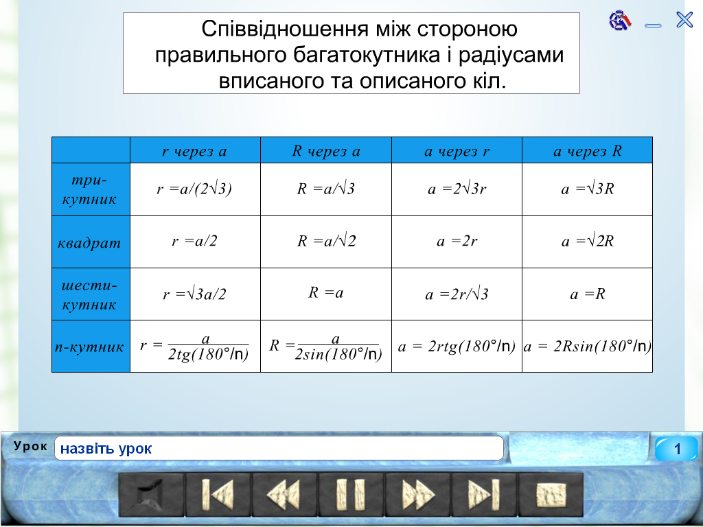

а також модулі для перевірки правильності обчислень, створені заздалегідь у MS EXCEL:

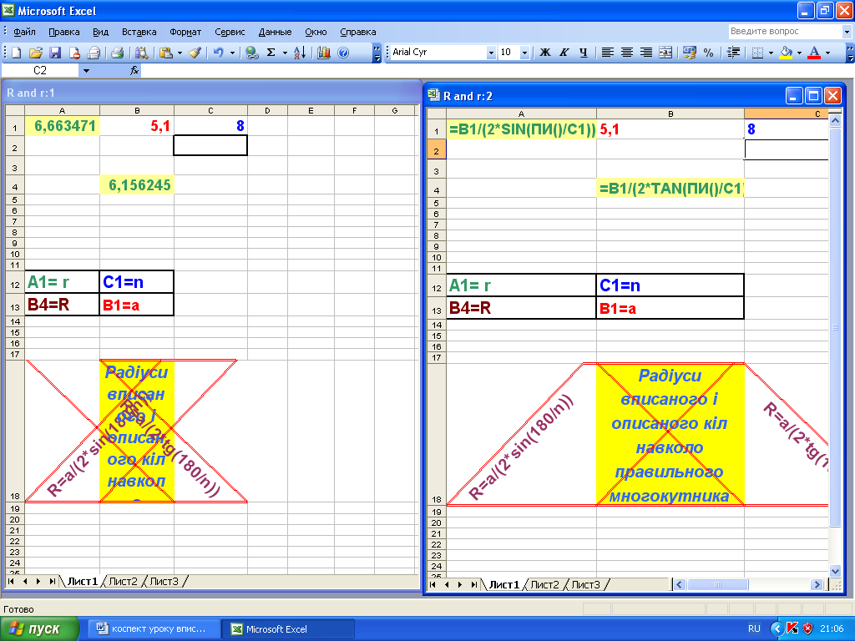
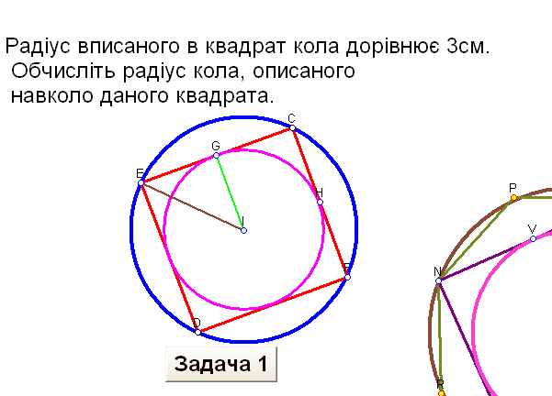

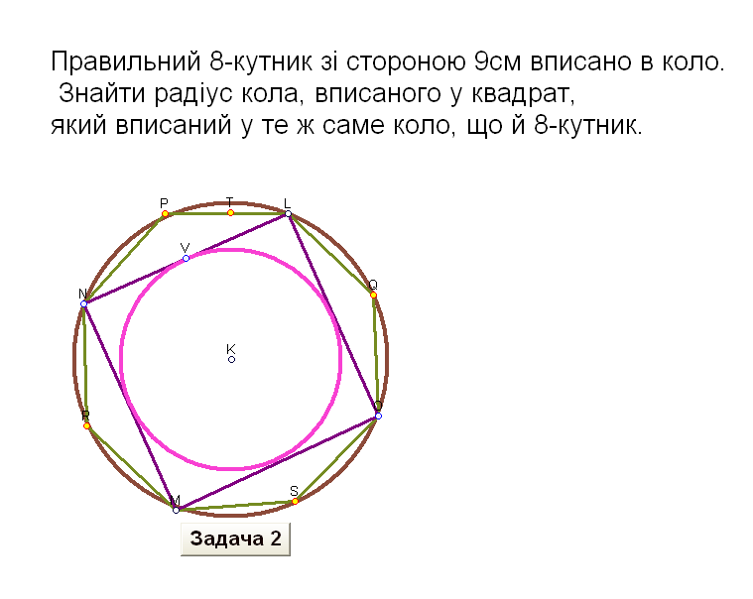

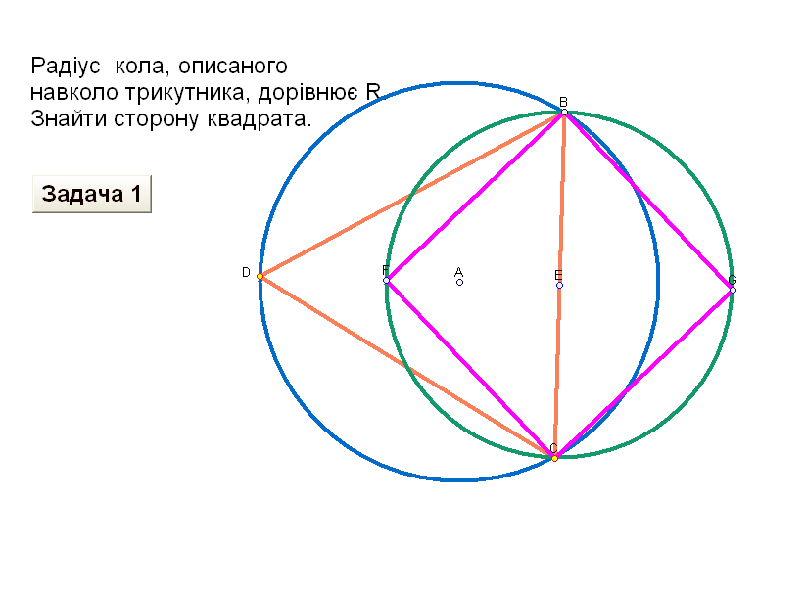
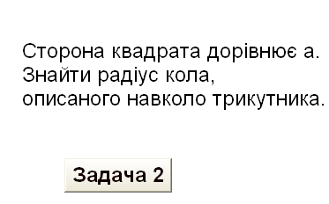

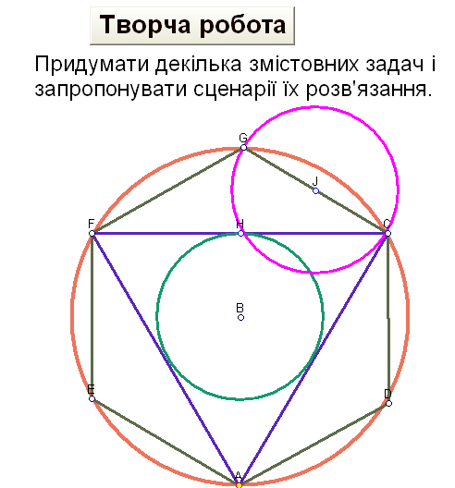

ІІІ Самостійна робота (Електронне тестування).

Текст запитання чи відповіді:
Довжина ламаної дорівнює:
різниці довжин двох її ланок
сумі довжин всіх її ланок
добутку довжин всіх її ланок
довжині відрізка, що сполучає її кінці
Чи може триланкова замкнена ламана мати ланки завдовжки 8см, 11см, 20см?
так
не можна визначити
ні
Яка з фігур, зображених на рисунках, є опуклим многокутником?
1
2
Сума кутів опуклого n-кутника дорівнює
180n
360n
180(n-2)
360(n-2)
Радіус кола,описаного навколо правильного n-кутника зі стороною а, знаходиться так:
$R=\frac{2⋅a}{\text{sin}\frac{{\text{180}}^{0}}{n}}$
$$R=\frac{a}{2⋅\text{sin}\frac{{\text{180}}^{0}}{n}}$$
$$R=\frac{2⋅a}{\text{tg}\frac{{\text{180}}^{0}}{n}}$$
$$R=\frac{a}{2⋅\text{tg}\frac{{\text{180}}^{0}}{n}}$$
Радіус кола, вписаного у правильний семикутник зі стороною 6см, обчислюється за формулою:
$$r=\frac{6}{\text{tg}\frac{{\text{180}}^{0}}{7}}$$
$$r=\frac{7}{\text{tg}\frac{{\text{180}}^{0}}{6}}$$
$$r=\frac{6}{2⋅\text{tg}\frac{{\text{180}}^{0}}{7}}$$
$$r=\frac{7}{2⋅\text{tg}\frac{{\text{180}}^{0}}{6}}$$
Кожен кут правильного многокутника дорівнює 140 градусів. Скільки сторін має многокутник?
4
9
10
14
Радіус кола, вписаного в квадрат, дорівнює, дорівнює 4 см. Знайдіть квадрат діагоналі квадрата.
128 см.кв.
64 см.кв.
32 см.кв.
8 см.кв.
Сторона правильного шестикутника, вписаного в коло, дорівнює 3 см. Знайти сторону правильного п'ятикутника, описаного навколо кола.
1,5 см.
2,4 см.
3 см.
4,4 см.

IV Підсумки уроку
Перегляд презентації з теми «Вписані та описані многокутники», в якій учням пропонується домашнє завдання з трьох задач:

а
a
Побудуйте 2 кола так, щоб вказаний відрізок був стороною правильного вписаного трикутника в одному колі і стороною правильного вписаного чотирикутника в другому.
2.
3 см
R
х
3.

